LABORATÓRIO DE ARQUITETURA DE COMPUTADORES

Experimento 3

Memória de Dados

GRUPO: 5 TURMA: B

Caroline Aparecida de Paula 726506

Gabriel Rodrigues Rocha 726518

Henrique Shinki Kodama 726537

Isabela Sayuri Matsumoto 726539

# Resumo

O Experimento 3 baseou-se em prosseguir com a descrição, em VHDL, do processador MIPS simplificado. O objetivo do experimento foi adicionar, na parte inicial já descrita nos relatórios dos Experimentos 1 e 2, as operações de carregar (*Load*)*,* gravar (*Store*)e o salto condicional (*Beq*).

Tais operações são do tipo *I-format*: elas possuem 6 bits para código da operação, 5 bits para cada um dos dois registradores e 16 bits para endereços e valores imediatos. A unidade de controle (*Control*), além de habilitar um sinal *Reg_write* que indica quando há escrita nos registradores (*R-format*), habilita também um sinal que indica que a instrução é do tipo *I-format*.O *Load* possuium sinal para leitura da memória e o *Store* possui um sinal de escrita na memória. Esses sinais são acionados em suas devidas instruções, não podendo estarem ativos alto ao mesmo tempo. Foi também adicionado um sinal específico *Branch* que é ativo alto quando a instrução em questão é de salto.

Na unidade de decodificação (*Idecode),* além das ações já descritas no Experimento 2, foi adicionado um multiplexador que seleciona entre o resultado do ULA (Unidade de Lógica Aritmética) e o dado da memória para escrever no registrador.

Na unidade de execução (*Execute*)*,* foi acrescentado um multiplexador que seleciona a entrada do somador entre os sinais *read_data_2* (*R-format*)e *SignExtend* (*I-format*). Além disso, para a instrução *beq* foi criado um sinal *Zero* que é ativo alto quando os conteúdos dos dois registradores são iguais e um sinal *Add_result* recebe a soma do contador de programas (*PC*), já incrementado, com o número contido nos 16 bits menos significativos da instrução com a extensão de sinal.

Na unidade *Fetch*, foi adicionado um multiplexador que altera o valor do contador de programa (*PC*) para *Add_result* quando os sinais *Branch* e *Zero* são ativos alto.

Também foi adicionado um módulo de memória de dados, chamado *DMemory*, cujo uso é abstraído no projeto.

O objetivo do experimento foi alcançado, pois as instruções adicionadas funcionaram corretamente, como foi demostrado durante a simulação e execução na placa, no laboratório.

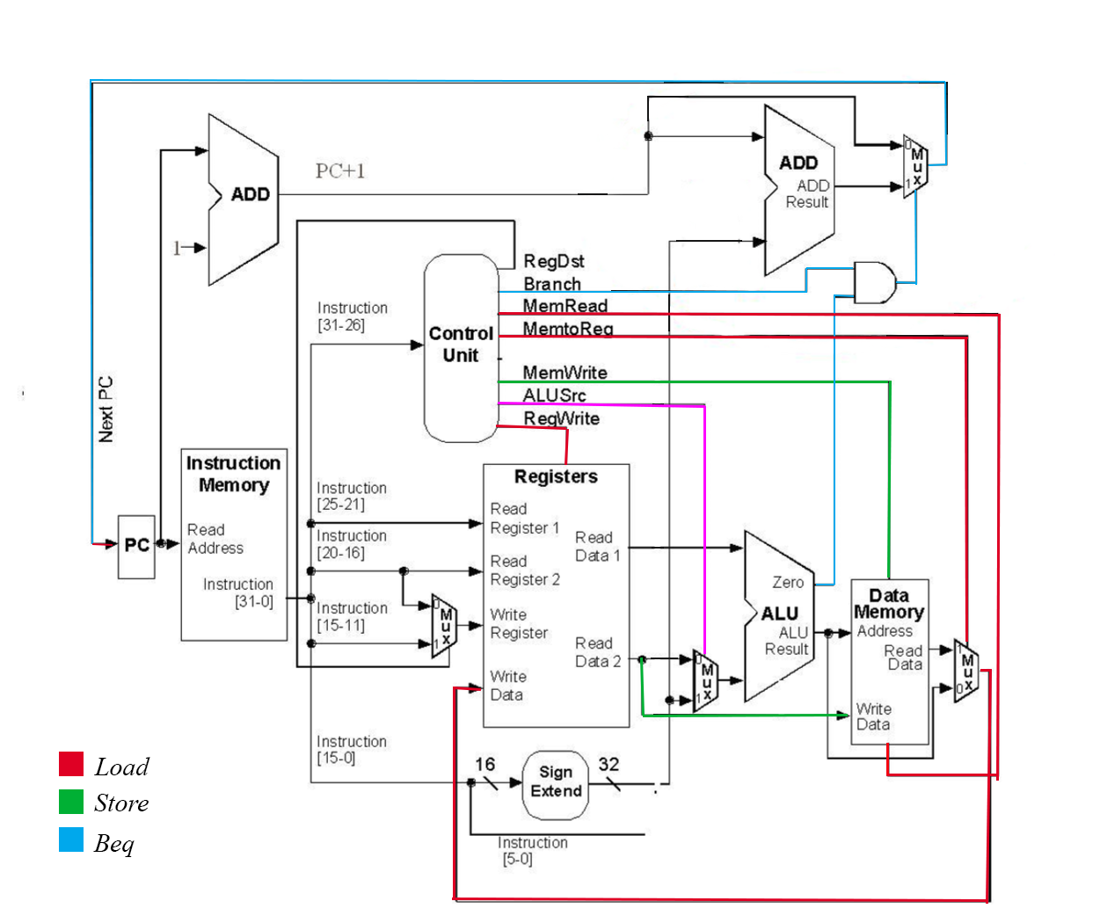

Figura 1: Diagrama do Projeto

# Código

Segue o código do módulo *Control*:

-- control module

LIBRARY IEEE;

USE IEEE.STD_LOGIC_1164.ALL;

ENTITY control IS

PORT( Opcode : IN STD_LOGIC_VECTOR( 5 DOWNTO 0 );

RegDst : OUT STD_LOGIC;

RegWrite : OUT STD_LOGIC;

MemToReg : OUT STD_LOGIC;

MemRead : OUT STD_LOGIC;

MemWrite : OUT STD_LOGIC;

AluSrc : OUT STD_LOGIC;

Branch : OUT STD_LOGIC);

END control;

ARCHITECTURE behavior OF control IS

SIGNAL R_format : STD_LOGIC;

SIGNAL I_format : STD_LOGIC;

SIGNAL J_format : STD_LOGIC;

BEGIN

R_format <= '1' WHEN Opcode = "000000" ELSE '0';

I_format <= '1' WHEN Opcode = "100011" ELSE --LOAD

'1' WHEN Opcode = "101011" ELSE --STORE

'1' WHEN Opcode = X"4" ELSE --BEQ

'1' WHEN Opcode = X"5" ELSE --BNEQ

'1' WHEN Opcode = X"8" ELSE'0'; --ADDI

RegDst <= R_format;

RegWrite <= '1' WHEN R_format = '1' ELSE

'1' WHEN Opcode = "100011" ELSE

'0';

MemWrite <= '1' WHEN Opcode = "101011" ELSE '0'; --Store

MemRead <= '0' WHEN Opcode = "101011" ELSE '1';

MemToReg <= '1' WHEN Opcode = "100011" ELSE '0'; --Load

AluSrc <= I_Format;

Branch <= '1' WHEN Opcode = "000100" ELSE '0'; -- BEQ

END behavior;

Segue o código do módulo *Ifetch*:

-- fetch module  
LIBRARY IEEE;

USE IEEE.STD_LOGIC_1164.ALL; -- Tipo de sinal STD_LOGIC e STD_LOGIC_VECTOR

USE IEEE.STD_LOGIC_ARITH.ALL; -- Operacoes aritmeticas sobre binarios

USE IEEE.STD_LOGIC_UNSIGNED.ALL;

LIBRARY altera_mf;

USE altera_mf.altera_mf_components.ALL;

ENTITY Ifetch IS

PORT( reset : in STD_LOGIC;

clock : in STD_LOGIC;

Branch : in STD_LOGIC;

Zero : in STD_LOGIC;

ADDResult : in STD_LOGIC_VECTOR(7 DOWNTO 0);

PC_out : out STD_LOGIC_VECTOR(7 DOWNTO 0);

Instruction : out STD_LOGIC_VECTOR(31 DOWNTO 0));

END Ifetch;

ARCHITECTURE behavior OF Ifetch IS

SIGNAL PC : STD_LOGIC_VECTOR(7 DOWNTO 0);

SIGNAL Next_PC : STD_LOGIC_VECTOR(7 DOWNTO 0);

SIGNAL PC_inc : STD_LOGIC_VECTOR(7 DOWNTO 0);

SIGNAL Mem_Addr : STD_LOGIC_VECTOR(7 DOWNTO 0);

BEGIN

--Descricao da Memoria

data_memory: altsyncram -- Declaracao do compomente de memoria

GENERIC MAP(

operation_mode => "ROM",

width_a => 32, -- tamanho da palavra (Word)

widthad_a => 8, -- tamanho do barramento de endereco

lpm_type => "altsyncram",

outdata_reg_a => "UNREGISTERED",

init_file => "program.mif", -- arquivo com estado inicial

intended_device_family => "Cyclone")

PORT MAP(

address_a => Mem_Addr,

q_a => Instruction,

clock0 => clock); -- sinal de clock da memoria

-- Descricao do somador

PC_inc <= PC+1;

-- Descricao do registrador

PROCESS

BEGIN

WAIT UNTIL (clock'event AND clock='1');

IF reset='1' THEN

PC <= "00000000";

ELSE

PC <= Next_PC;

END IF;

END PROCESS;

-- Usar o Next_PC ao inves do PC porque a memoria tem um registrador de entrada interno

-- Entao o PC tem que ser atualizado simultaneamente com o reg interno da memoria

Mem_Addr <= Next_PC;

Next_PC <= "00000000" WHEN reset='1' ELSE

ADDResult WHEN (Branch = '1' AND Zero = '1') ELSE

PC_inc;

PC_out <= PC;

END behavior;

Segue o código do módulo *Idecode*:

--decode module  
LIBRARY IEEE;

USE IEEE.STD_LOGIC_1164.ALL;

USE IEEE.STD_LOGIC_ARITH.ALL;

USE IEEE.STD_LOGIC_UNSIGNED.ALL;

ENTITY Idecode IS

PORT( read_data_1 : OUT STD_LOGIC_VECTOR( 31 DOWNTO 0 );

read_data_2 : OUT STD_LOGIC_VECTOR( 31 DOWNTO 0 );

Instruction : IN STD_LOGIC_VECTOR( 31 DOWNTO 0 );

ALU_Result : IN STD_LOGIC_VECTOR( 31 DOWNTO 0 );

Data_Mem : IN STD_LOGIC_VECTOR( 31 DOWNTO 0 );

RegWrite : IN STD_LOGIC;

RegDst : IN STD_LOGIC;

Sign_extend : OUT STD_LOGIC_VECTOR( 31 DOWNTO 0 );

clock,reset : IN STD_LOGIC;

MemToReg : IN STD_LOGIC;

MemAddr : OUT STD_LOGIC_VECTOR( 7 DOWNTO 0));

END Idecode;

ARCHITECTURE behavior OF Idecode IS

TYPE register_file IS ARRAY ( 0 TO 31 ) OF STD_LOGIC_VECTOR(31 DOWNTO 0);

SIGNAL reg_bank: register_file;

SIGNAL write_reg_ID: STD_LOGIC_VECTOR(4 DOWNTO 0);

SIGNAL write_data: STD_LOGIC_VECTOR(31 DOWNTO 0);

SIGNAL read_Rs_ID: STD_LOGIC_VECTOR(4 DOWNTO 0);

SIGNAL read_Rt_ID: STD_LOGIC_VECTOR(4 DOWNTO 0);

SIGNAL write_Rd_ID: STD_LOGIC_VECTOR(4 DOWNTO 0);

SIGNAL write_Rt_ID: STD_LOGIC_VECTOR(4 DOWNTO 0);

SIGNAL Immediate_value: STD_LOGIC_VECTOR(15 DOWNTO 0);

SIGNAL readDataSignal1 : STD_LOGIC_VECTOR(31 DOWNTO 0);

SIGNAL readDataSignal2 : STD_LOGIC_VECTOR(31 DOWNTO 0);

BEGIN

-- Os sinais abaixo devem receber as identificacoes dos registradores

-- que estao definidos na instrucao, ou seja, o indice dos registradores

-- a serem utilizados na execucao da instrucao

read_Rs_ID <= Instruction(25 DOWNTO 21);

read_Rt_ID <= Instruction(20 DOWNTO 16);

write_Rd_ID <= Instruction(15 DOWNTO 11);

write_Rt_ID <= Instruction(20 DOWNTO 16);

Immediate_value <= Instruction(15 DOWNTO 0);

readDataSignal1 <= reg_bank(CONV_INTEGER(read_Rs_ID));

readDataSignal2 <= reg_bank(CONV_INTEGER(read_Rt_ID));

-- Os sinais abaixo devem receber o conteudo dos registradores, reg(i)

-- USE "CONV_INTEGER(read_Rs_ID)" para converser os bits de indice do registrador

-- para um inteiro a ser usado como indice do vetor de registradores.

-- Exemplo: dado um sinal X do tipo array de registradores,

-- X(CONV_INTEGER("00011")) recuperaria o conteudo do registrador 3.

read_data_1 <= readDataSignal1;

read_data_2 <= readDataSignal2;

-- Crie um multiplexador que seleciona o registrador de escrita de acordo com o sinal RegDst

write_reg_ID <= write_Rd_ID WHEN RegDst = '1' ELSE write_Rt_ID;

-- Ligue no sinal abaixo os bits relativos ao valor a ser escrito no registrador destino.

-- adicionar um multiplex que seleciona entre o dado da memoria ou o ULA

write_data <= ALU_Result WHEN memToReg = '0' ElSE Data_Mem;

-- Estenda o sinal de instrucoes do tipo I de 16-bits to 32-bits

-- Faca isto independente do tipo de instrucao, mas use apenas quando

-- for instrucao do tipo I.

Sign_extend <= X"0000" & Immediate_value

WHEN Immediate_value(15) = '0'

ELSE X"FFFF" & Immediate_value;

MemAddr <= readDataSignal1( 7 DOWNTO 0) + Immediate_value (7 DOWNTO 0);

PROCESS

BEGIN

WAIT UNTIL clock'EVENT AND clock = '1';

IF reset = '1' THEN

-- Inicializa os registradores com seu numero

FOR i IN 0 TO 31 LOOP

reg_bank(i) <= CONV_STD_LOGIC_VECTOR( i, 32 );

END LOOP;

ELSIF (RegWrite = '1' OR MemToReg = '1') AND write_reg_ID /= "00000" THEN

reg_bank(CONV_INTEGER(write_reg_ID)) <= write_data;

END IF;

END PROCESS;

END behavior;

Segue o código da entidade *Execute*:

--execute module  
LIBRARY IEEE;

USE IEEE.STD_LOGIC_1164.ALL;

USE IEEE.STD_LOGIC_ARITH.ALL;

USE IEEE.STD_LOGIC_SIGNED.ALL;

ENTITY Execute IS

PORT( Read_data1 : IN STD_LOGIC_VECTOR (31 DOWNTO 0);

Read_data2 : IN STD_LOGIC_VECTOR (31 DOWNTO 0);

PC : IN STD_LOGIC_VECTOR (7 DOWNTO 0);

ALU_Result : OUT STD_LOGIC_VECTOR (31 DOWNTO 0);

Signal_Ext : IN STD_LOGIC_VECTOR (31 DOWNTO 0);

Alu_Src : IN STD_LOGIC;

Zero : OUT STD_LOGIC;

ADDResult : OUT STD_LOGIC_VECTOR (7 DOWNTO 0));

END Execute;

ARCHITECTURE behavior OF Execute IS

SIGNAL iAux : STD_LOGIC_VECTOR(31 DOWNTO 0);

BEGIN

iAux <= Read_data2 WHEN Alu_src = '0' ELSE Signal_Ext;

ALU_Result <= Read_data1 + iAux;

Zero <= '0' WHEN (Read_data1 /= Read_data2) ELSE '1';

ADDResult <= PC + 1 + Signal_Ext (7 DOWNTO 0);

--- multiplex ---

END behavior;

Por fim, o código da TLE, *Exp03*:

LIBRARY IEEE;

USE IEEE.STD_LOGIC_1164.ALL;

ENTITY Exp03 IS

PORT( reset : IN STD_LOGIC;

clock48MHz : IN STD_LOGIC;

LCD_RS, LCD_E : OUT STD_LOGIC;

LCD_RW, LCD_ON : OUT STD_LOGIC;

DATA : INOUT STD_LOGIC_VECTOR(7 DOWNTO 0);

clock : IN STD_LOGIC;

InstrALU : IN STD_LOGIC);

END Exp03;

ARCHITECTURE exec OF Exp03 IS

COMPONENT LCD_Display

GENERIC(NumHexDig: Integer:= 11);

PORT( reset, clk_48Mhz : IN STD_LOGIC;

HexDisplayData : IN STD_LOGIC_VECTOR((NumHexDig*4)-1 DOWNTO 0);

LCD_RS, LCD_E : OUT STD_LOGIC;

LCD_RW : OUT STD_LOGIC;

DATA_BUS : INOUT STD_LOGIC_VECTOR(7 DOWNTO 0));

END COMPONENT;

COMPONENT Ifetch

PORT( reset : in STD_LOGIC;

clock : in STD_LOGIC;

Branch : in STD_LOGIC;

Zero : in STD_LOGIC;

ADDResult : in STD_LOGIC_VECTOR(7 DOWNTO 0);

PC_out : out STD_LOGIC_VECTOR(7 DOWNTO 0);

Instruction : out STD_LOGIC_VECTOR(31 DOWNTO 0));

END COMPONENT;

COMPONENT Idecode

PORT( read_data_1 : OUT STD_LOGIC_VECTOR( 31 DOWNTO 0 );

read_data_2 : OUT STD_LOGIC_VECTOR( 31 DOWNTO 0 );

Instruction : IN STD_LOGIC_VECTOR( 31 DOWNTO 0 );

ALU_Result : IN STD_LOGIC_VECTOR( 31 DOWNTO 0 );

Data_Mem : IN STD_LOGIC_VECTOR( 31 DOWNTO 0 );

RegWrite : IN STD_LOGIC;

RegDst : IN STD_LOGIC;

Sign_extend : OUT STD_LOGIC_VECTOR( 31 DOWNTO 0 );

clock,reset : IN STD_LOGIC;

MemToReg : IN STD_LOGIC;

MemAddr : OUT STD_LOGIC_VECTOR( 7 DOWNTO 0));

END COMPONENT;

COMPONENT Control

PORT( Opcode : IN STD_LOGIC_VECTOR( 5 DOWNTO 0 );

RegDst : OUT STD_LOGIC;

RegWrite : OUT STD_LOGIC;

MemToReg : OUT STD_LOGIC;

MemRead : OUT STD_LOGIC;

MemWrite : OUT STD_LOGIC;

AluSrc : OUT STD_LOGIC;

Branch : OUT STD_LOGIC);

END COMPONENT;

COMPONENT Execute

PORT( Read_data1 : IN STD_LOGIC_VECTOR (31 DOWNTO 0);

Read_data2 : IN STD_LOGIC_VECTOR (31 DOWNTO 0);

PC : IN STD_LOGIC_VECTOR (7 DOWNTO 0);

ALU_Result : OUT STD_LOGIC_VECTOR (31 DOWNTO 0);

Signal_Ext : IN STD_LOGIC_VECTOR (31 DOWNTO 0);

Alu_Src : IN STD_LOGIC;

Zero : OUT STD_LOGIC;

ADDResult : OUT STD_LOGIC_VECTOR (7 DOWNTO 0));

END COMPONENT;

COMPONENT Dmemory

PORT( read_data : OUT STD_LOGIC_VECTOR( 31 DOWNTO 0 );

address : IN STD_LOGIC_VECTOR( 7 DOWNTO 0 );

write_data : IN STD_LOGIC_VECTOR( 31 DOWNTO 0 );

MemRead, Memwrite : IN STD_LOGIC;

clock,reset : IN STD_LOGIC );

END COMPONENT;

SIGNAL DataInstr : STD_LOGIC_VECTOR(31 DOWNTO 0);

SIGNAL DisplayData : STD_LOGIC_VECTOR(31 DOWNTO 0);

SIGNAL PCAddr : STD_LOGIC_VECTOR(7 DOWNTO 0);

SIGNAL RegDst : STD_LOGIC;

SIGNAL RegWrite : STD_LOGIC;

SIGNAL ALUResult : STD_LOGIC_VECTOR(31 DOWNTO 0);

SIGNAL SignExtend : STD_LOGIC_VECTOR(31 DOWNTO 0);

SIGNAL readData1 : STD_LOGIC_VECTOR(31 DOWNTO 0);

SIGNAL readData2 : STD_LOGIC_VECTOR(31 DOWNTO 0);

SIGNAL HexDisplayDT : STD_LOGIC_VECTOR(43 DOWNTO 0);

SIGNAL auxAluSrc : STD_LOGIC;

SIGNAL auxMemWrite : STD_LOGIC;

SIGNAL auxMemToReg : STD_LOGIC;

SIGNAL auxMemRead : STD_LOGIC;

SIGNAL DMemoryOut : STD_LOGIC_VECTOR(31 DOWNTO 0);

SIGNAL auxMemAddr : STD_LOGIC_VECTOR(7 DOWNTO 0);

SIGNAL auxBranch : STD_LOGIC;

SIGNAL auxZero : STD_LOGIC;

SIGNAL auxAddResult : STD_LOGIC_VECTOR (7 DOWNTO 0);

BEGIN

LCD_ON <= '1';

-- Inserir MUX para DisplayData

displayData <= DataInstr WHEN InstrALU = '1' ELSE AluResult;

HexDisplayDT <= "0000" & PCAddr & DisplayData;

lcd: LCD_Display

PORT MAP(

reset => reset,

clk_48Mhz => clock48MHz,

HexDisplayData => HexDisplayDT,

LCD_RS => LCD_RS,

LCD_E => LCD_E,

LCD_RW => LCD_RW,

DATA_BUS => DATA);

IFT: Ifetch

PORT MAP(

reset => reset,

clock => clock,

PC_out => PCAddr,

Instruction => DataInstr,

Branch => auxBranch,

Zero => auxZero,

AddResult => auxAddResult);

CTR: Control

PORT MAP(

Opcode => DataInstr(31 DOWNTO 26),

RegDst => RegDst,

RegWrite => RegWrite,

MemToReg => auxMemToReg,

MemRead => auxMemRead,

MemWrite => auxMemWrite,

AluSrc => auxAluSrc,

Branch => auxBranch);

IDEC: Idecode

PORT MAP(

read_data_1 => readData1,

read_data_2 => readData2,

Instruction => DataInstr,

ALU_Result => ALUResult,

Data_Mem => DMemoryOut,

RegWrite => RegWrite,

RegDst => RegDst,

Sign_extend => SignExtend,

clock => clock,

reset => reset,

MemToReg => auxMemToReg,

MemAddr => auxMemAddr);

EXE: Execute

PORT MAP(

Read_data1 => readData1,

Read_data2 => readData2,

ALU_Result => ALUResult,

Signal_Ext => signExtend,

PC => PCAddr,

Alu_Src => auxAluSrc,

Zero => auxZero,

AddResult => auxAddResult);

DMEM: Dmemory

PORT MAP(

read_data => DMemoryOut,

address => auxMemAddr,

write_data => readData2,

MemRead => auxMemRead,

Memwrite => auxMemWrite,

clock => clock,

reset => reset);

END exec;

O código da nova entidade de memória, *DMemory*, será omitido pois não é relevante para a análise de funcionamento.

# Simulação e testeC:\Users\Gabriel\AppData\Local\Microsoft\Windows\INetCache\Content.Word\screenshot.190.png

Figura 2: Conteúdo de program.mif

Figura 3: Conteúdo de DMEMORY.mif

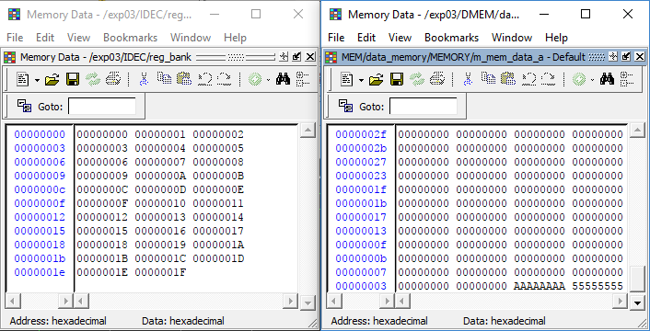

Figura 4: Estado inicial dos registradores e memória de dados

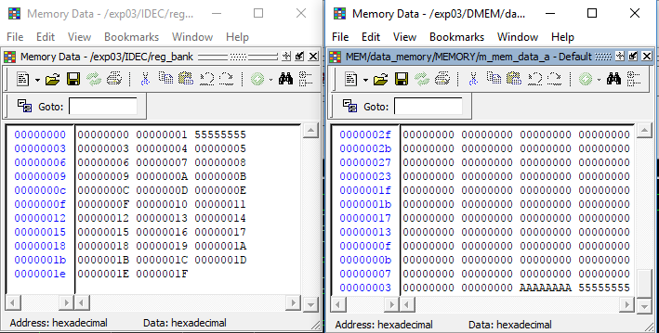

Figura 5: Registradores e memória de dados após 1ª instrução

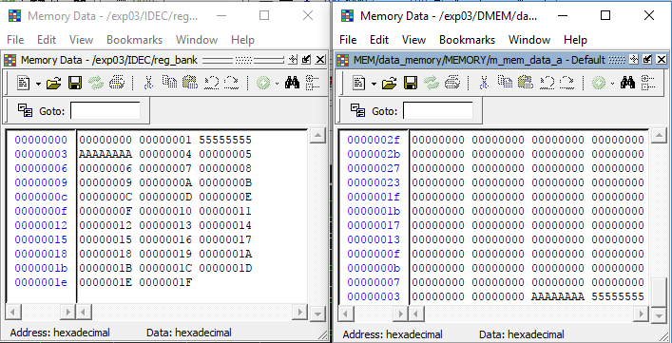

Figura 6: Registradores e memória de dados após 2ª instrução

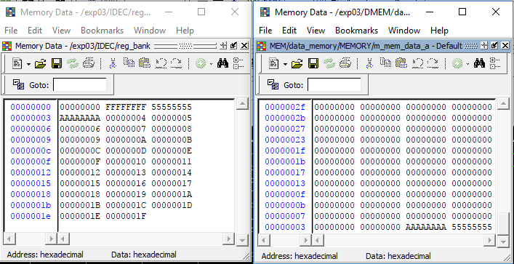

Figura 7: Registradores e memória de dados após 3ª instrução

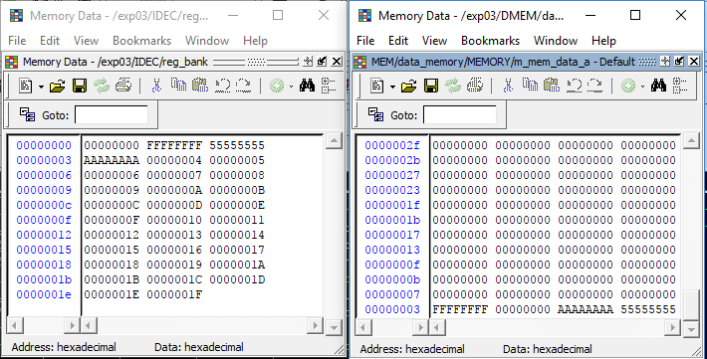

Figura 8: Registradores e memória de dados após 4ª instrução

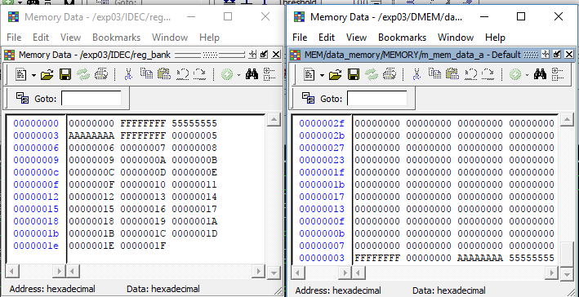

Figura 9: Registradores e memória de dados após 5ª instrução

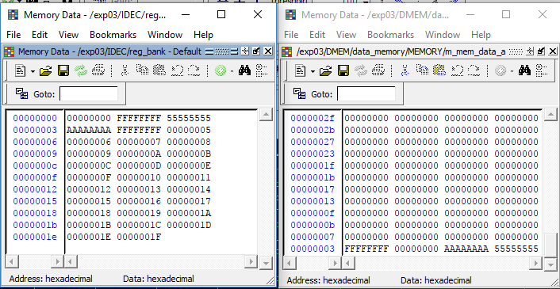

Figura 10: Registradores e memória de dados após 6ª instrução

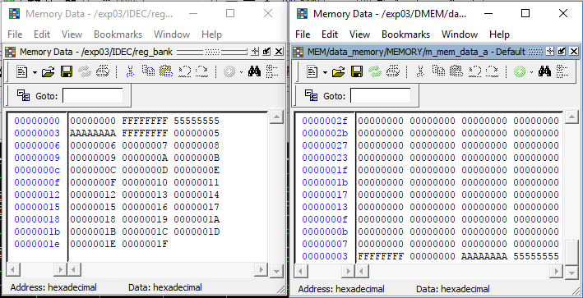

Figura 11: Registradores e memória de dados ficam constantes após a execução da 6ª instrução

Figura 12: Waves resultantes da simulação

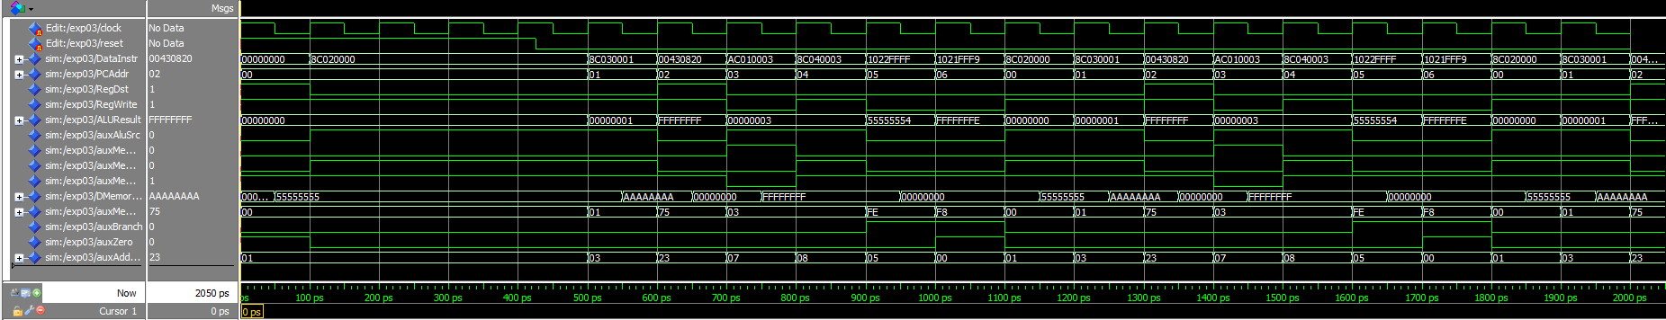

## Discussão

Explicação pontual **RELACIONANDO** o código VHDL com as mudanças nos sinais de saída para a imagem de simulação apresentada (item 3), associe também ao conteúdo de memória. **Esta explicação deve deixar claro que a simulação representa o funcionamento correto do projeto descrito**.

|  |  |  |
| --- | --- | --- |
|  | **Instrução Hexadecimal** | **Instrução MIPS** |
| 00 | 8C020000 | LW $v0, 0x0000($zero) |
| 01 | 8C030001 | LW $v1, 0x0001($zero) |
| 02 | 00430820 | ADD $at, $v0, $v1 |
| 03 | AC010003 | SW $at, 0x0003($zero) |
| 04 | 8C040003 | LW $a0, 0x0003($zero) |
| 05 | 1022FFFF | BEQ $at, $v0, 0xFFFF |
| 06 | 1021FFF9 | BEQ $at, $at, 0xFFF9 |